Признание ребенка инвалидом
Инвалид – лицо, которое имеет нарушение здоровья со стойким расстройством функций организма, обусловленное заболеваниями, последствиями травм или дефектами, приводящее к ограничению жизнедеятельности и вызывающее необходимость его социальной защиты (ст. 1 Закона № 181-ФЗ).
Признание лица, в том числе и ребенка, инвалидом осуществляется Государственной службой медико-социальной экспертизы в соответствии с Постановлением Правительства РФ от 20 февраля 2006 г. № 95 «О порядке и условиях признания лица инвалидом».
Гражданину, признанному инвалидом, в зависимости от степени расстройства функций организма и ограничения жизнедеятельности устанавливаются:
• группа инвалидности (I, II или III);
• степень ограничения его способности к трудовой деятельности (1-я, 2-я или 3-я) либо инвалидность без ограничения способности к трудовой деятельности.
Внимание
Инвалидность устанавливают на определенный период времени, как правило, до первого числа месяца, следующего за месяцем, на который назначено проведение очередной медико-социальной экспертизы (переосвидетельствования). После этого срока инвалидность необходимо подтвердить.
В соответствии с п. 9 Правил признания лица инвалидом определены сроки, на которые устанавливается инвалидность: I группа – на два года, а II и III группы – на один год. В отдельных случаях группа инвалидности может устанавливаться без указания срока переосвидетельствования – это оговорено в п. 13 Правил признания лица инвалидом.
Факт признания лица инвалидом подтверждается:
1. Справкой об установлении инвалидности, выданной учреждением медико-социальной экспертизы. Форма справки утверждена приказом Минздравсоцразвития России от 24 ноября 2010 г. № 1031н «О формах справки, подтверждающей факт установления инвалидности, и выписки из акта освидетельствования гражданина, признанного инвалидом, выдаваемых федеральными государственными учреждениями медико-социальной экспертизы, и порядке их составления».
На оборотной стороне справки указывают группу и причину инвалидности, на какой срок она установлена, дата очередного освидетельствования, дополнительные заключения.
2. Индивидуальной программой реабилитации или абилитации, форма которой утверждена приказом Минтруда России от 31 июля 2015 г. № 528н «Об утверждении Порядка разработки и реализации индивидуальной программы реабилитации или абилитации инвалида, индивидуальной программы реабилитации или абилитации ребенка-инвалида, выдаваемых федеральными государственными учреждениями медико-социальной экспертизы, и их форм».
Внимание
Индивидуальная программа реабилитации (абилитации) инвалида – комплекс оптимальных для инвалида реабилитационных мероприятий (ст. 11 Закона № 181-ФЗ). Комплекс включает отдельные виды, формы, объемы, сроки и порядок реализации медицинских, профессиональных и других реабилитационных мер, направленных на восстановление, компенсацию нарушенных или утраченных функций организма, формирование, восстановление, компенсацию способностей инвалида к выполнению определенных видов деятельности.
В программе реабилитации (абилитации) указывают:
• паспортные данные, группа и причины инвалидности, степень ограничения способности к трудовой деятельности;
• перечень ограничений основных категорий жизнедеятельности;
• мероприятия медицинской реабилитации или абилитации;
• мероприятия профессиональной реабилитации или абилитации;
• мероприятия социальной реабилитации или абилитации;
• физкультурно-оздоровительные мероприятия, занятия спортом;
• перечень технических средств реабилитации и услуг по реабилитации;
• виды помощи, оказываемые инвалиду в преодолении барьеров, мешающих получению им услуг на объектах социальной, инженерной и транспортной инфраструктур.
Оба документа – справка об установлении инвалидности и индивидуальная программа реабилитации (абилитации) хранятся непосредственно у инвалида.

Порядок зачисления в школу
Образовательная организация принимает на обучение на основании Порядка приема граждан на обучение по образовательным программам начального общего, основного общего и среднего общего образования, утв. приказом Минобрнауки России от 22 января 2014 г. № 32. Детей с ОВЗ и детей-инвалидов зачисляют в школу на общих основаниях по Правилам приема образовательной организации.
Дополнительно к общему перечню документов родители предъявляют (п. 17 Порядка приема в школу):
• заключение психолого-медико-педагогической комиссии (с рекомендацией на обучение);
• согласие на обучение по адаптированной образовательной программе.
Ребенка зачисляют на обучение по адаптированной образовательной программе на основании приказа руководителя.
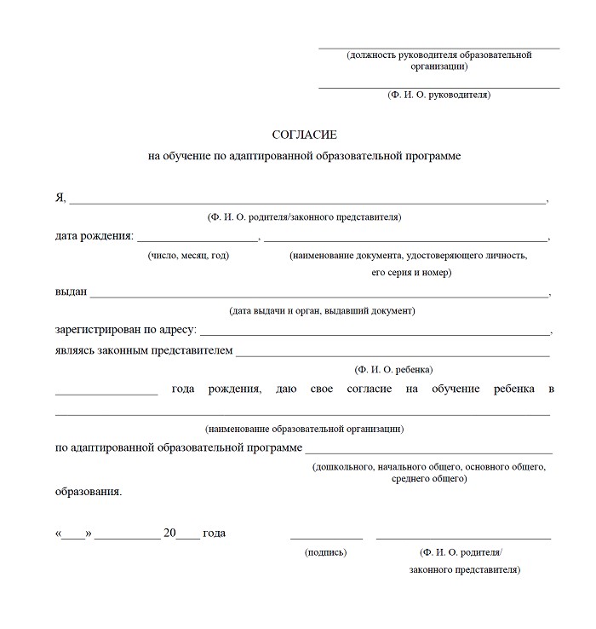
Внимание
Лицам с ОВЗ (с различными формами умственной отсталости), не имеющим основного общего и среднего общего образования и обучавшимся по АООП, выдают свидетельство об обучении. Образец и порядок выдачи устанавливают федеральные органы исполнительной власти, осуществляющие функции по выработке государственной политики и нормативно-правовому регулированию в сфере образования (ч. 13 ст. 60 № 273-ФЗ).

